Análise e estudo paramétrico dos limites de amortecimento e rigidez para modelos representativos do corpo humano usando modelo discreto

Resumo
O corpo humano pode ser considerado como um sistema não-linear com vários graus de liberdade, com propriedades mecânicas diferentes variando de pessoa para pessoa. Os efeitos de vibração direta sobre ele por períodos prolongados podem ser extremamente graves, sendo capazes até mesmo de provocar danos permanentes em alguns órgãos. A literatura técnica dispõe de limites das constantes de rigidez e de amortecimento para o corpo humano por meio de estudos realizados em cadáveres. Contudo, estudos realizados em cadáveres não representam com veracidade as propriedades biomecânicas de um indivíduo vivo, mesmo que o óbito seja recente, haja vista que depois da morte as características físicas, dinâmicas e propriedades em geral sofrem alterações imediatas. Logo, justifica-se o estudo dos limites das constantes de rigidez e de amortecimento para o corpo humano. Com base no exposto, o presente trabalho tem como objetivo a implementação de um modelo discreto de 1 e 3 graus de liberdade representativo do sistema assento e motorista para estudo dos valores limites das constantes de rigidez e amortecimento do corpo humano de forma que se possa apresentar um comparativo entre as curvas de transmissibilidade da população amostrada experimental e a calculada computacionalmente. O modelo discreto e os dados experimentais utilizados no presente artigo estão baseados em pesquisas recentemente publicadas na literatura. Verificam-se diferenças significativas nos parâmetros estudados entre as curvas experimentais e as estimadas computacionalmente. Os valores de constantes de rigidez e amortecimento do presente trabalho proporcionam menores diferenças entre as curvas experimentais e calculadas computacionalmente que os valores encontrados na literatura

Palavras-chave: estudo paramétrico, vibrações, biodinâmico.

Abstract
The human body can be considered as a nonlinear system with multiple degrees-of-freedom, with different mechanical properties varying from person to person. The direct effects of vibration on the human body for prolonged periods can be extremely serious and is even capable of causing permanent damage in some organs. The technical literature has limits of constant stiffness and damping to the human body obtained by cadavers studies. However, studies in cadavers not truthfully represent the biomechanical properties of a living individual, even if the death is recent, considering that after the death physical characteristics, dynamics and properties generally suffer immediate changes. Therefore, it is justified to study the limits of constant stiffness and damping to the human body. This paper aims to implement a discrete model of three degrees of freedom and representative of the system for driver and seat to the study of the limits of constant stiffness and damping so a comparison can be perfomed between the transmissibility curves the population sampled experimental and calculated computationally. The discrete model and the experimental data used in this paper were based on recent studies. The values of constant stiffness and damping obtained result in smaller differences comparing the experimental curves and calculated computational data than the value found by the comparing comparing researchers.

Keyword: parametric study, vibration, biodynamic

Introdução
O corpo humano pode ser considerado como um sistema não-linear com vários graus de liberdade, com propriedades mecânicas diferentes variando de pessoa para pessoa. Os efeitos de vibração direta sobre ele por períodos prolongados podem ser extremamente graves, sendo capazes até mesmo de provocar danos permanentes em alguns órgãos.
A evolução histórica da antropometria está associada ao progresso de seus métodos de investigação para a determinação das características e propriedades da massa corporal humana. A literatura técnica dispõe de limites das constantes de rigidez e de amortecimento para o corpo humano por meio de estudos realizados em cadáveres. Apesar de serem investigações exaustivamente praticadas e seus dados ainda ser muito utilizado, segundo Amadio (1996) a comparação de seus resultados com estudos “in vivo”, apresenta um alto grau de dispersão face a fatores como: padrão de segmentação de membros e escolha de amostra em cadáveres, entre outros. Assim, estudos realizados em cadáveres não representam com veracidade as propriedades biomecânicas de um indivíduo vivo, mesmo que o óbito seja recente, haja vista que depois da morte as características físicas, dinâmicas e propriedades em geral sofrem alterações imediatas.
Os principais estudos de investigações em cadáveres foram: Borelli em 1979; Meyer em 1863; Weber em 1865; Harless em 1860 (2 cadáveres masculinos de criminosos executados - Graf e Kefer, sem congelamento, 15 segmentos); Braune e Fischer em 1889 (4 cadáveres masculinos suicidas, 14 segmentos.); Fisher em 1906 (1 cadáver masculino, 14 segmentos); Dempster em 1955 (8 cadáveres masculinos idosos, morte natural, 17 segmentos. Seus dados foram extensivamente usados, substituindo os de Braüne e Fischer); Clauser et al., em 1969 (14 cadáveres masculinos cuidadosamente selecionados para melhor representar a população, 14 segmentos. Foram calculados valores médios e equações de regressão para as propriedades inerciais). Atualmente, os dados que são mais utilizados foram obtidos por Dempster em 1955, mesmo que sua amostra não tenha sido tão representativa, pois os cadáveres analisados tinham idades de 52 a 83 anos, com massas entre 49,66 a 72,5 Kg.
Segundo Rodrigues et al. (1998) mesmo utilizando indivíduos vivos a maioria dos pesquisadores ainda se baseia em valores médios de dados de densidade corporal obtidos em cadáveres, cujas limitações se devem à amostra limitada de adultos homens idosos, o que segundo Amadio (1996) não representa os sujeitos comumente estudados em Biomecânica.
Diversos métodos foram desenvolvidos, objetivando quantificar as características e propriedades da massa em indivíduos vivos, dentre os quais listam-se, conforme cita Sacco (1995), os seguintes: Meyer em 1863; Fisher em 1906; Scheidt em 1922; Basler em 1930; Bernstein em 1930; Dempster em 1955 (estudo com 39 universitários assumindo peso específico dos segmentos constante e igual a 1,0 gf/cm3); Barter em 1957; Hering em 1965; Drillis e Contini em 1966 (estudo com 12 homens, assumindo pesos específicos diferentes para cada segmento); Bouisset e Pertuzon em 1967.
Com base no exposto, o presente trabalho tem como objetivo a implementação de um modelo discreto de 1 e 3 graus de liberdade representativo do sistema assento e motorista para estudo dos valores limites das constantes de rigidez e amortecimento do corpo humano de forma que se possa apresentar um comparativo entre as curvas de transmissibilidade da população amostrada experimental e a calculada computacionalmente. O modelo discreto e os dados experimentais utilizados no presente artigo estão baseados em pesquisas recentemente publicadas na literatura por Becker (2006) e Younggun Cho e Yong-San Yoon (2001).Os modelos tiveram fixados os valores dos parâmetros de amortecimento e rigidez mediante um programa escrito em Maple 13. A única restrição imposta aos parâmetros de rigidez e amortecimento foi a de terem valores positivos.

1.1 Limites das constantes de rigidez e de amortecimento para o corpo humano

Kazarian (1972) apud Boiléau e Rackeja (1998), identificou uma escala para os valores de rigidez para a espinha lombar (100-300kN/m) e para a espinha torácica (150-200kN/m) por meio de estudos realizados em cadáveres. Contudo conforme exposto no item 1, estudos realizados em cadáveres não representam com veracidade as propriedades biomecânicas de um indivíduo vivo, mesmo que o óbito seja recente, haja vista que depois da morte as características físicas, dinâmicas e propriedades em geral sofrem alterações imediatas.
Mertens (1978) apud Boiléau e Rackeja (1998) propôs uma escala de amortecimento na faixa de 500-4000 Ns/m para modelos representativos ao corpo humano. Na Tabela 1, proposta por Karzarian (1972) e Mertens (1978), apresentam-se os limites das constantes de rigidez e de amortecimento para o corpo humano.
Tabela 1 - Limites das constantes de rigidez e de amortecimento para o corpo humano (Boiléau; Rackeja, 1998).
Regiões do corpo humano | Limites de rigidez
Espinha cervical | k₁ > 0 kN/m
Espinha toráxica | 150 ≤ k₂ ≤ 200 kN/m
Espinha lombar | 100 ≤ k₃ ≤ 300 kN/m
Nádegas e coxas | k₄ > 0 kN/m
Coeficientes de amortecimento | 500 ≤ C_{i} ≤ 4000 Ns/m i = 1,...,n

Segundo Duque (2006), para a rigidez do elemento de ligação do tórax com a parte superior do corpo e para a rigidez do elemento de ligação da pélvis com a parte inferior do corpo, Keller, Colloca e Béliveau (2002), propõem valores fixos, a saber respectivamente: $k_{z}^{T}=\text{300}{\text{kN}}/m$ e $k_{z}^{P}=\text{200}{\text{kN}}/m$.

1.2 Rotina Numérica: Ajuste dos dados ao modelo experimental
Para iniciar a solução do problema, foi necessário definir um ponto de partida, ou seja, um conjunto inicial de valores (“chute inicial”) para os parâmetros do modelo. Com estes valores, foi feito o cálculo das curvas de magnitude e fase dos parâmetros biodinâmicos aos qual o modelo está sendo ajustado. Estas as curvas são comparadas, a seguir, com as correspondentes curvas experimentais. O programa lê os dados experimentais e faz a comparação pela medida da diferença (ou erro) entre cada curva experimental e a correspondente curva de resposta do modelo, dada por

Eq. (1)

onde V_{m} é o valor da resposta do modelo e V_{e} é o valor experimental, e n é o número de pontos que se utiliza para descrever a curva de resposta em função da freqüência na faixa representada.
O erro foi calculado para cada uma das curvas a que o modelo deve ser ajustado. O erro total do modelo foi dado pela soma dos erros de cada curva, multiplicado ou não por um fator de ponderação. O ajuste do modelo aos dados experimentais foi feito pela minimização do valor do erro total do modelo.

2. Modelo Linear de Becker (2006)

Becker (2006) desenvolveu um modelo elástico linear de até quatro graus de liberdade, que representava o comportamento biodinâmico em um grupo de motoristas da SOUL, uma empresa de transporte coletivo da região metropolitana de Porto Alegre submetidos à vibração forçada proveniente de sinais medidos em ônibus brasileiros. Todos os indivíduos avaliados são do sexo masculino, aceleração de 1,5 m.s⁻² e condição relaxado, com uma faixa de freqüência de 1 até 20 Hz. As propriedades elásticas e de amortecimento são representadas por k e c, bem como algumas considerações foram tomadas no desenvolvimento do modelo (Tabelas 2 a 7).
Na Tabela 2 verifica-se que as variáveis que definem o modelo de 1 GDL obtido a partir dos dados experimentais (massa, rigidez e amortecimento) o comportamento geral do modelo para o conjunto iniciais de valores (chute inicial e ótimo) permaneceu praticamente inalterado, e os erros entre eles e os dados experimentais não diferem significativamente. Contudo, houve alterações nas propriedades elásticas e de amortecimento quando gerou-se um melhor ajuste do modelo de 1 GDL para o conjunto iniciais de valores.

Tabela 2 - Parâmetros biomecânicos estimados do modelo de 1 GDL no chute inicial e ideal.
Modelo 1 GDL | Inicial | Ótimo | 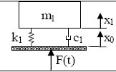
Massa m₁ (kg) | 56 | 56
Rigidez k₁ (N.m⁻¹) | 61579 | 62800
Amortecimento c₁ (N.s.m⁻¹) | 1150 | 1600
Erro | 1,782 | 1,669

Apresenta-se na Figura 1 o conjunto inicial de valores para o modelo de 1 GDL, onde observa-se que eles foram o que melhor representaram a primeira ressonância da magnitude da transmissibilidade. Contudo, o comportamento geral do modelo é um pouco mais distante das demais curvas. A diferença total entre o modelo ótimo (numérico e curva experimental) foi razoavelmente menor no obtido na Figura 2.
Para freqüências menores que 8 Hz notou-se que houve uma amplificação da transmissibilidade. Na faixa em torno da ressonância a transmissibilidade tem valor maior que 1 (um) e, em freqüências acima desta faixa, a mesma tem valor menor que 1 (um). Logo, para faixa de freqüências em que a transmissibilidade do corpo humano é maior que 1 (um) deve ser evitada em qualquer sistema que vai suportar ou transportar pessoas, pois excitações nesta faixa serão amplificadas e seus efeitos tendem a ser mais severos. Para essa faixa de freqüência, o corpo apresenta alta sensibilidade.
Segundo Misael (2001), quando submetido a vibrações em baixas freqüências e na direção vertical, o corpo humano pode sofrer fraturas de vértebras do pescoço provocadas pelo movimento da cabeça, diminuição da acuidade visual originada pela ressonância do globo ocular, problemas na respiração e na fala devido ao fluxo de ar para os pulmões, dentre outros efeitos. Em função de a vibração atuante encontrar-se na mesma direção da força de gravidade, os danos à saúde serão acentuados. É de extrema importância para vibrações nas direções laterais do corpo em baixas freqüências, a distribuição da massa do corpo, haja vista que se pode reduzir ou ampliar os efeitos danosos da vibração sobre a saúde. Entretanto, os problemas com a coluna devido a movimentos bruscos da cabeça ainda podem surgir.
Vibrações em freqüência inferiores a 1 Hz, são associadas a indisposições causadas por movimentos lentos (vômito e tontura), e possuem caráter distinto dos efeitos de vibrações em freqüência mais altas. O aparecimento desses sintomas depende de fatores individuais complexos, diretamente relacionados à intensidade, freqüência ou duração do movimento provocador.
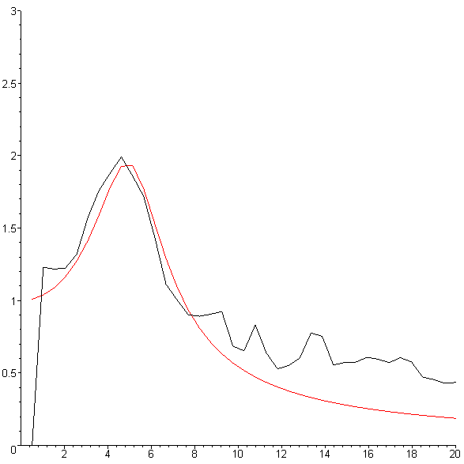
Calculado
Experimental
Transmissibilidade
Frequência (Hz)

Figura 1 - Transmissibilidade do indivíduo para valores calculados e experimentais simulados no Maple 1 GDL no chute inicial.

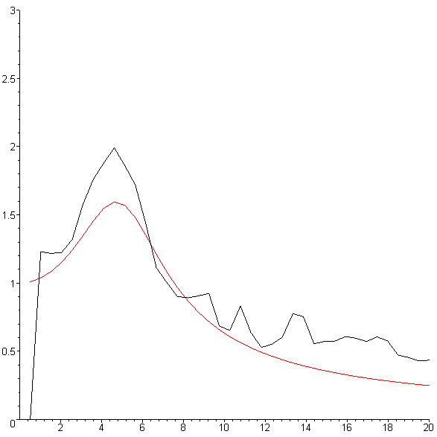
Transmissibilidade
Calculado
Experimental
Frequência (Hz)

Figura 2 - Transmissibilidade do indivíduo para valores calculados e experimentais simulados no Maple 1 GDL no chute ótimo.

Na Tabelas 3 são apresentadas as diferentes massas totais do corpo (50, 70, 80 e 90 Kg) que foram utilizadas para investigar o efeito da massa sobre o comportamento de resposta de corpo humano (magnitude da transmissibilidade). Pode-se verificar que, à medida que aumenta-se a massa do corpo humano tanto no conjunto iniciais de valores quanto no designado ótimo, as características biodinâmicas de resposta do corpo são aumentadas. O comportamento de resposta do corpo humano é evidente, aumentou-se rigidez e amortecimento com acréscimo de massa.

Tabela 3 - Parâmetros biomecânicos estimados do modelo de 1 GDL chute inicial para as massas de 50, 70, 80 e 90 Kg.
Modelo 1 GDL – massas (Kg) | Erro Inicial | Erro Ótimo | Constantes Iniciais |  | Constantes Ótimas
Modelo 1 GDL – massas (Kg) | Erro Inicial | Erro Ótimo | Rigidez k₁ (N.m⁻¹) | Amortecimento c₁ (N.s.m⁻¹) | Rigidez k₁ (N.m⁻¹) | Amortecimento c₁ (N.s.m⁻¹)
50 | 1,726 | 1,650 | 61579 | 1150 | 58500 | 1500
70 | 2,091 | 1,738 | 61579 | 1150 | 72000 | 2000
80 | 2,382 | 1,831 | 61579 | 1150 | 78000 | 2900
90 | 2,681 | 1,928 | 61579 | 1150 | 84000 | 4000

Para ajuste do modelo de 3GDL realizou-se uma simulação considerando diferentes proporções dos segmentos corporais. A proporção 1 tem as seguintes divisões de massas (m₁ = 26,94%, m₂ = 63,38% e m₃ = 9,68%) e proporção 2 (m₁ = 24,00%, m₂ = 51,83% e m₃ = 24,17%) da massa total. Para análises posteriores a proporção 1 foi escolhida para ser utilizada para simulações seguintes. A divisão dos segmentos para proporção 1 e 2 foi baseada em pesquisas realizadas respectivamente por Younggun Cho, Yong-San Yoon e Park et al. (1999) e Becker (2006).
Nas baixas freqüências, o corpo humano pode ser descrito como um sistema paramétrico, interconectado por massas associadas conforme apresentado na Tabela 4. E, as ressonâncias ocorrem devido a interação de massas de tecido com estruturas puramente elásticas.
O modelo de 3 GDL (Tabela 4) foi o que melhor representou os valores obtidos experimentalmente. Os conjuntos de valores para o modelo de 3 GDL apresentaram o menor erro em relação aos dados experimentais e, são relativamente menores que o de 1 GDL.

Tabela 4 - Parâmetros biomecânicos estimados do modelo de 3 GDL chute inicial e ótimo.
Modelo 3 GDL | Inicial | Ótimo
Massa m₁ (kg) | 15,09 | 15,09
Massa m₂(kg) | 35,49 | 35,49
Massa m₃ (kg) | 5,42 | 5,42
Rigidez k₁ (N.m⁻¹) | 240879 | 200000
Rigidez k₂ (N.m⁻¹) | 61735 | 58000
Rigidez k₃ (N.m⁻¹) | 209320 | 170000
Amortecimento c₁ (N.s.m⁻¹) | 5339 | 5000
Amortecimento c₂ (N.s.m⁻¹) | 1551 | 1500
Amortecimento c₃ (N.s.m⁻¹) | 339 | 300
Erro | 1,384 | 1,323

Por fim, observam-se nas Figuras 3 e 4 comportamentos similares e boa representação da primeira ressonância da magnitude da transmissibilidade para os dois modelos obtidos a partir dos dados experimentais para 3 GDL. Assim como observado para o modelo de 1 GDL, verificou-se que no modelo de 3 GDL houve amplificação da transmissibilidade para freqüências menores que 8 Hz.

Calculado
Experimental
Transmissibilidade
Frequência (Hz)

Figura 3 - Transmissibilidade do indivíduo para valores calculados e experimentais simulados no Maple 3 GDL no chute inicial.

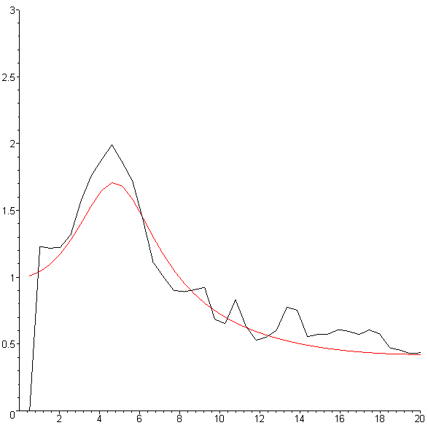
Calculado
Experimental
Transmissibilidade
Frequência (Hz)
Figura 4 - Transmissibilidade do indivíduo para valores calculados e experimentais simulados no Maple 3 GDL no chute ótimo.
Assim, como para 1 GDL analisou-se o efeito da massa do corpo humano sob a resposta biodinâmica para 3 GDL, e por conseguinte, houve alterações nas constantes de rigidez e amortecimento com acréscimo de massa. Contudo, observou-se um decréscimo do coeficiente de rigidez e amortecimento para k₃ e c₃ (Tabela 5). As diferenças observadas entre os dois modelos foram mínimas quando se realizaram as simulações numéricas especialmente para o erro no chute inicial e ótimo.

Tabela 5 - Parâmetros biomecânicos estimados do modelo de 3 GDL chute inicial e ótimo para massa de 70 Kg.
Modelo 3 GDL (m = 70 Kg) | Inicial | Ótimo
Massa m₁ (kg) | 18,85 | 18,85
Massa m₂(kg) | 44,37 | 44,37
Massa m₃ (kg) | 6,78 | 6,78
Rigidez k₁ (N.m⁻¹) | 240879 | 242000
Rigidez k₂ (N.m⁻¹) | 61735 | 63000
Rigidez k₃ (N.m⁻¹) | 209320 | 208000
Amortecimento c₁ (N.s.m⁻¹) | 5339 | 5000
Amortecimento c₂ (N.s.m⁻¹) | 1551 | 1700
Amortecimento c₃ (N.s.m⁻¹) | 339 | 300
Erro | 1,374 | 1,338

3. MODELO LINEAR DE Younggun Cho e Yong-San Yoon (2001)

Younggun Cho e Young-San Yoon (2001), desenvolveram vários modelos biomecânicos e os compararam com outros modelos de um e três graus de liberdade propostos por Coermann (1962) e Allen (1978), respectivamente. As transmissibilidades foram obtidas entre a entrada do sinal no piso, e, na saída, no quadril, entre a região dorsal e o encosto do banco e entre o piso e a cabeça. Na parte experimental, foram realizados ensaios com 10 pessoas, sendo 5 homens e 5 mulheres.
Os indivíduos foram expostos a uma vibração aleatória de 1 m/s² r.m.s na direção vertical, com uma faixa de freqüência de 1 até 25 Hz, sendo a entrada da vibração no piso. As medições para adquirir as vibrações no corpo humano foram executadas três vezes para cada pessoa. Observa-se na Tabela 6 os parâmetros biomecânicos estimados para o modelo de 1 GDL.

Tabela 6 - Parâmetros biomecânicos estimados do modelo de 1 GDL chute inicial e ótimo.
Modelo 1 GDL | Inicial | Ótimo
Massa m₁ (kg) | 56,8 | 56,8
Rigidez k₁ (N.m⁻¹) | 61579 | 88000
Amortecimento c₁ ((N.s.m⁻¹) | 1150 | 3800
Erro Inicial | 1,467 | 1,280

Os dados experimentais de transmissibilidade apresentam comportamento similar ao numérico, quer na forma ou nos valores de pico. Por conseguinte, apresentam uma boa concordância uma vez que os valores de pico dos modelos de 1GDL apresentados nas Figuras 5 e 6 ocorrem em freqüências abaixo de 8 Hz.
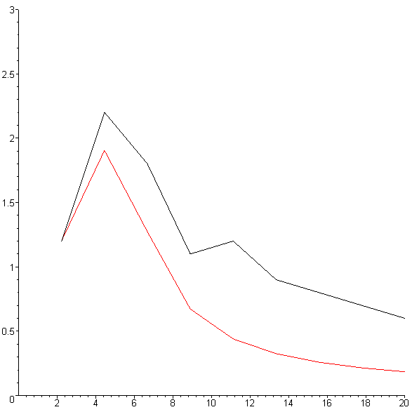
Calculado
Experimental
Transmissibilidade
Frequência (Hz)

Figura 5 - Transmissibilidade do indivíduo para valores calculados e experimentais simulados no Maple 1 GDL no chute inicial.

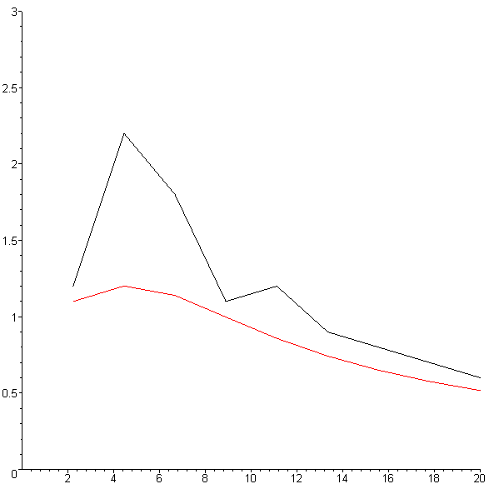
Calculado
Experimental
Transmissibilidade
Frequência (Hz)

Figura 6 - Transmissibilidade do indivíduo para valores calculados e experimentais simulados no Maple 1 GDL no chute ótimo.
No processo de ajuste do modelo numérico de 1 GDL aos dados experimentais, os valores das massas foram alterados para que se fosse analisado o efeito destas sobre os parâmetros de rigidez e amortecimento. Com as alterações das massas realizadas, evidenciou-se um acréscimo do erro com o aumento das massas, contudo constatou-se ainda que há uma boa concordância entre as curvas obtidas para o modelo numérico e experimental (Tabela 7).

Tabela 7 - Parâmetros biomecânicos estimados do modelo de 1 GDL chute inicial e ótimo para massas de 50, 70, 80 e 90 Kg.
Modelo 1 GDL – massas (Kg) | Erro Inicial | Erro Ótimo | Constantes Iniciais |  | Constantes Ótimas
Modelo 1 GDL – massas (Kg) | Erro Inicial | Erro Ótimo | Rigidez k₁ (N.m⁻¹) | Amortecimento c₁ (N.s.m⁻¹) | Rigidez k₁ (N.m⁻¹) | Amortecimento c₁ (N.s.m⁻¹)
50 | 1,339 | 1,145 | 61579 | 1150 | 84000 | 1300
70 | 1,716 | 1,372 | 61579 | 1150 | 97000 | 6500
80 | 1,877 | 1,400 | 61579 | 1150 | 107000 | 8500
90 | 2,01 | 1,410 | 61579 | 1150 | 118000 | 10000

A comparação da correspondência do modelo de 3 graus de liberdade foi muito boa, houve substancial aproximação entre os dados experimentais e numéricos, no entanto não observou-se uma tendência de aumento dos parâmetros de rigidez e amortecimento para todos os segmentos estudados (Tabela 8).

Tabela 8 - Parâmetros biomecânicos estimados do modelo de 3GDL chute inicial.

Modelo 3 GDL | Inicial | Ótimo
Massa m₁ (kg) | 15,3 | 15,3
Massa m₂(kg) | 36,0 | 36,0
Massa m₃ (kg) | 5,5 | 5,5
Rigidez k₁ (N.m⁻¹) | 240879 | 500000
Rigidez k₂ (N.m⁻¹) | 61735 | 80000
Rigidez k₃ (N.m⁻¹) | 209320 | 200000
Amortecimento c₁ (N.s.m⁻¹) | 5339 | 2000
Amortecimento c₂ (N.s.m⁻¹) | 1551 | 1700
Amortecimento c₃ (N.s.m⁻¹) | 339 | 1000
Erro | 1,504 | 1,051

Ao se ajustar o modelo apresentado na Tabela 9 alterando a massa para 70 Kg verificou-se que houve uma boa aproximação entre os modelos estudados, bem como uma redução substancial no erro, o que confirma a correspondência entre os mesmos. Em geral, verificou-se uma tendência de acréscimo nos parâmetros de amortecimento e rigidez.

Tabela 9 - Parâmetros biomecânicos estimados do modelo de 3 GDL chute inicial e ótimo para massa de 70 Kg.
Modelo 3 GDL (m= 70 kg) | Inicial | Ótimo
Massa m₁ (kg) | 18,85 | 18,85
Massa m₂(kg) | 44,37 | 44,37
Massa m₃ (kg) | 6,78 | 6,78
Rigidez k₁ (N.m⁻¹) | 240879 | 900000
Rigidez k₂ (N.m⁻¹) | 61735 | 150000
Rigidez k₃ (N.m⁻¹) | 209320 | 150000
Amortecimento c₁ (N.s.m⁻¹) | 5339 | 2200
Amortecimento c₂ (N.s.m⁻¹) | 1551 | 2000
Amortecimento c₃ (N.s.m⁻¹) | 339 | 1000
Erro | 1,682 | 0,859

4. Conclusão

Constatou-se que há uma boa concordância final entre os valores estimados pelo modelo numérico e os obtidos experimentalmente.
Toda a população humana apresenta uma distribuição de físicos variados e essa variação ocorre em qualquer idade e em ambos os sexos. Assim, esta intervariabilidade afeta as respostas de transmissibilidade das vibrações por meio do corpo humano devido principalmente às várias possibilidades intrínsecas de amortecimento conforme relatador por Griffin (1990) e Dutra (2003). As causas adicionais das diferenças biodinâmicas entre indivíduos relacionam-se principalmente com suas características físicas.
Em todo e qualquer ensaio experimental existe a presença indesejável do ruído. E, esse ruído pode ser minimizado se forem tomadas as devidas precauções.
O modelo de 1 e 3 GDL apesar de possuírem um pequeno nível de complexidade, podem resumir adequadamente a transmissibilidade de um grupo de pessoas por meio de um sistema discreto massa/mola/amortecedor. No entanto, o modelo matemático por mais apurado que seja e tente representar da melhor forma possível o comportamento do fenômeno físico, jamais atingirá o nível de complexidade de um sistema real. Logo, é necessário realizar novos ensaios e encontrar novas metodologias para se determinar os coeficientes de amortecimento e rigidez do corpo humano dado as dificuldades de se investigar esses parâmetros “in vivo”.

5. Referências Bibliográficas

Amadio, A. C. (Coord.). (1996). Fundamentos biomecânicos para análise do movimento humano. São Paulo: Laboratório de Biomecânica/ EEFUSP.

Becker, Tiago. Desenvolvimento de uma mesa vibratória de baixo custo para estudos sobre vibração no corpo humano, medições preliminares em um grupo de motoristas e ajuste de um modelo biodinâmico. 2006. Tese submetida ao programa de Pós-Graduação em Engenharia Mecânica, Universidade Federal do Rio Grande do Sul.

Boileau, P.E., Rakheja, S., 1998. Whole-body vertical biodynamic response characteristics of the seated vehicle driver measurement and model development. International Journal of Industrial Ergonomics 22, 449–472.
Dutra, L. S. Estudo do Conforto Vibracional de Bancos Automotivos Relacionados a Manequins Antropométricos de 1 e 2 Graus de Liberdade. Santa Catarina, 2003.

DUQUE, L. H. M., Modelo dinâmico da coluna lombar humana, com solicitação de esforço póstero-antrior: Análise com rigidez viscoelástica nãolinear. 2006. 118f. Tese (Doutorado em Engenharia Mecânica) – Faculdade de Engenharia do Campus de Guaratinguetá, Universidade Estadual Paulista, Guaratinguetá, 2006.

Griffin, M.J., 1990. Handbook of Human Vibration. Academic Press, London.
KELLER, T.; COLLOCA, C.; BÉLIVEAU, J. G. Force-deformation response of the lumbar spine: a sagittal plane model of posteroanterior manipulation and mobilization. Clinical Biomechanics. v.17., p.185-196. 2002.

Park, S.J., Park, S.C., Kim, J.H., Kim, C.B., 1999. Biomechanical parameters on body segments of Korean adults. International Journal of Industrial Ergonomics 23, 23–31.

Rodrigues, M. D., Serrão, J. C. Avila, A. O. & Amadio, A. C. (1998). Aspectos antropométricos do pé humano: procedimentos de mensuração e relações com o crescimento físico na segunda infância. Revista Brasileira de Postura e Movimento. 2 (1), 15-27.

MISAEL, M. R. Conforto Humano aos Níveis de Vibração. 2001. Dissertação de Mestrado, Universidade Federal de Minas Gerais, Belo Horizonte, 2001.
Sacco, I. C. N., Duarte, M. & Amadio, A. C. (1995).Contribuição das características e propriedades
inerciais da massa corporal humana para o estudo de modelos antropométricos biomecânicos. Anais do VI Congresso Brasileiro de Biomecânica. (pp. 144-150). Brasília:UNB.

Younggun Cho, Yong-San Yoon. Biomechanical model of human on seat with backrest for evaluating ride quality. International Journal of Industrial Ergonomics 27 (2001) 331–345.

